认证决定报告报告书（管理体系）
项目编号 | 1144-2022
受审核方名称 | 湖南全艺家具制造有限公司
注册地址 | 湖南省长沙市浏阳市永安镇西湖潭村永安家具制造产业聚集区北6幢101、103、104号
经营地址 | 湖南省长沙县青山铺镇广福村相思塘组409号
审核类型 | MMS：初审 | 审核方式 |  | 现场审核结合远程
认证范围 | MMS:用于办公、学校、酒店、公寓宿舍、银行经营场所、图书档案的钢木家具、木制（质）家具（人造板/板式家具、木家具、实木家具）、钢制家具/金属家具、钢塑家具、软体家具：[含教学（或校用）家具：讲台、绿白板、智慧黑板、钢塑课桌椅、升降课桌椅、双人活动课桌椅、折叠桌、阶梯教室固定课桌椅、实训桌、研讨桌、实木课桌椅、书架、书包柜及教学实验台桌柜、学生休息床柜、教育设备；办公家具：电脑桌、办公桌、文件柜、金属文件柜、木制文件柜、储物柜、保密柜、办公椅、网布弓形椅、长沙发、布沙发、皮沙发、茶水柜、茶几、会议桌、会议椅、条形桌、旁听椅、学习椅、班台、转椅、屏风、矮柜、活动柜、工位、钢制柜、货架、密集架、仪器柜、智能储存柜、桌边柜；公共家具（综合类家具）：主席台、演讲台、主席椅、接待沙发、休闲组合沙发、礼堂椅、洽谈桌、等候椅、报告厅座椅、候岗休息椅、培训桌、培训椅、休闲椅、书架、条形桌、多层可调节书架、茶水间操作台、餐桌、餐椅、展示柜、金属储物柜；公寓家具类：床、桌、床头柜、沙发、床屏、床箱、装饰板、床垫、电视柜、梳妆台、连体写字桌、自习桌、写字椅、定制桌/柜、连体桌柜、钢架床、学生公寓床、单层床（含鞋架）、双层上下床、铁架床、公寓椅/凳、塑钢公寓椅、钢木公寓椅、学习凳、实木公寓椅、床头柜、衣柜、无障碍单层床、双连体走梯学生公寓床、双连体爬梯学生公寓床、三连体爬梯学生公寓床、双联三人位爬梯公寓床、床下柜、床边柜、储物柜、金属衣柜、木制衣柜、电视柜、写字桌、多功能自习桌、方凳、骨牌凳、一次注塑成型多功能公寓组合柜、学生公寓组合家具（床、桌、柜）、实木床、实木上下床、鞋柜、公寓组合柜（电脑桌/书桌、书架、衣柜）、学生公寓钢木组合家具（床、书桌、电脑桌、书架、书柜、衣柜、行李架、鞋架、椅/凳、床板、扶梯）及配件]的设计开发、定制、生产、销售、售后服务（配送、安装、维修维护、技术支持）
评定内容： | 1.认证范围确定：合理  2.审核计划：  人日符合要求：符合 不符合□  技术专家未独立审核：符合 □ 不符合□ 不适用  场所和要素的抽样符合要求：符合 不符合□  3.审核有效性：  经营资质、守法证据适宜、有效：符合 不符合□  文件审查：符合 不符合□  过程审核充分，抽样合理：符合 不符合□  法律法规识别充分：符合 不符合□  内审、管理评审按规定的时间间隔实施且有效：符合 不符合□  认证覆盖全部产品范围(未覆盖时有合理说明) ：符合 不符合□  检查表内容填写齐全：符合 不符合□  不符合报告事实清楚，整改符合：符合 不符合□  4.审核报告记录完整：符合 不符合□  5.上次审核的不符合项进行了跟踪验证,是否有效可关闭（适用于监督和再认证）：符合 不符合□ 不适用□  6.组织是否受到认证相关方的投诉：否 □是：该投诉是否已经得到满意解决 □是 □否  7.审核组的结论：通过 不通过□
评审人员 | 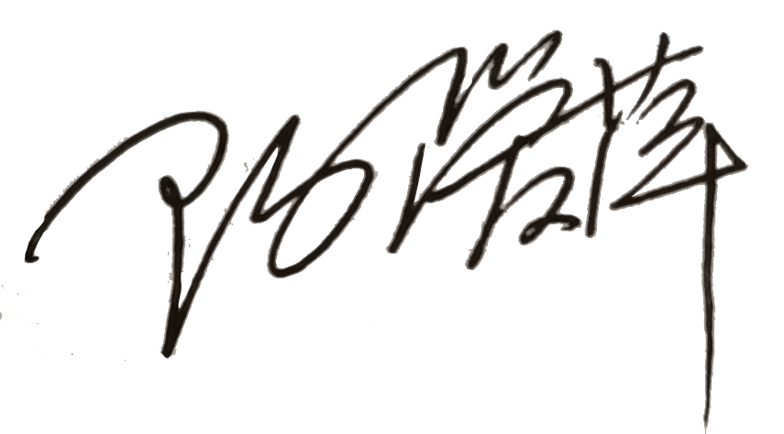
认证决定结论 | ■案卷符合要求，可以认证注册/保持  □案卷不符合要求，不可以认证注册/保持; ：
认证决定人员 |  | 日期 | 2022-10-28
机构总经理审批意见 | ■认证流程符合要求，可以认证注册/保持  □认证流程不符合要求，不可以认证注册/保持
总经理签字 | 

